Официальное периодическое печатное издание,
предназначенное для опубликования
правовых актов органов местного самоуправления
Первомайского сельского поселения и иной официальной информации

ИНФОРМАЦИОННЫЙ
БЮЛЛЕТЕНЬ «ВЕСТИ ВЛАСТИ»
Первомайского сельского поселения
от 12 апреля 2022 г. № 7

Содержание:

Постановление Администрации Миллеровского района от 30.03.2022 № 242 «Об установлении публичного сервитута».

РОССИЙСКАЯ ФЕДЕРАЦИЯ РОСТОВСКАЯ ОБЛАСТЬ МУНИЦИПАЛЬНОЕ ОБРАЗОВАНИЕ «МИЛЛЕРОВСКИЙ РАЙОН»

АДМИНИСТРАЦИЯ МИЛЛЕРОВСКОГО РАЙОНА

ПОСТАНОВЛЕНИЕ

от 30.03.2022 №242

г. Миллерово
Об установлении публичного сервитута
На основании ходатайства Публичного акционерного общества «Газпром газораспределение Ростов-на-Дону» от 18.01.2022, в соответствии с главой V.7 Земельного кодекса Российской Федерации (далее - ЗК РФ), постановлением Правительства Российской Федерации от 20.11.2000 № 878 «Об утверждении Правил охраны газораспределительных сетей», постановлением Администрации Миллеровского района от 29.12.2021 № 1268 «Об утверждении проекта планировки и проекта межевания территории по объекту: «Распределительные газопроводы в х. Ореховка Миллеровского района Ростовской области»» Администрация Миллеровского района постановляет:
- Установить публичный сервитут в целях размещения линейного объекта системы газоснабжения местного значения - «Распределительные газопроводы в х. Ореховка Миллеровского района Ростовской области» в отношении земельных участков по перечню и в границах согласно приложению к настоящему постановлению (далее - публичный сервитут).
- Сведения о лице, на основании ходатайства которого принято решение об установлении публичного сервитута: Публичное акционерное общество «Газпром газораспределение Ростов-на-Дону» (ИНН 6163000368, ОГРН 1026103159785) (далее - обладатель публичного сервитута).
- Установить срок действия публичного сервитута - 10 (десять) лет.
- Установить, что срок, в течение которого использование земельных участков, в отношении которых установлен публичный сервитут, и (или) расположенных на них объектов недвижимого имущества в соответствии с их разрешенным использованием будет невозможно или существенно затруднено в связи с осуществлением публичного сервитута, составляет 8-10 месяцев.
- Реквизиты решения об утверждении документации по планировке территории: постановление Администрации Миллеровского района от 29.12.2021 № 1268 «Об утверждении проекта планировки и проекта межевания территории по объекту: «Распределительные газопроводы в х. Ореховка Миллеровского района Ростовской области»».
- Установить график проведения работ при осуществлении деятельности, для обеспечения которой устанавливается публичный сервитут, в отношении земельных участков, находящихся в государственной или муниципальной собственности и не предоставленных гражданам и юридическим лицам, согласно проекту организации строительства линейного объекта.
- Порядок установления зон с особыми условиями использования территорий и содержание ограничений прав на земельные участки в границах таких зон определены в соответствии с постановлением Правительства Российской Федерации от 20.11.2000 № 878 «Об утверждении Правил охраны газораспределительных сетей».
- Плата за публичный сервитут в отношении земельных участков, находящихся в государственной или муниципальной собственности и не предоставленных гражданам или юридическим лицам, устанавливается в размере 0,1 процента кадастровой стоимости таких земельных участков за весь срок публичного сервитута.
Плата за публичный сервитут, установленный в отношении земельных участков, находящихся в государственной или муниципальной собственности и не обремененных правами третьих лиц, вносится обладателем публичного сервитута единовременным платежом не позднее шести месяцев со дня вступления в силу настоящего постановления.
- Комитету по управлению имуществом Миллеровского района в течение пяти рабочих дней со дня вступления в силу настоящего постановления обеспечить:
  - Опубликование настоящего постановления (за исключением приложений к нему) в порядке, установленном для официального опубликования (обнародования) муниципальных правовых актов уставом поселений по месту нахождения земельных участков, в отношении которых установлен публичный сервитут.
  - Направление копии настоящего постановления правообладателям земельных участков, в отношении которых установлен публичный сервитут.
  - Направление копии настоящего постановления и сведений о границах публичного сервитута в орган регистрации прав.
  - Направление обладателю публичного сервитута копии настоящего постановления, а также сведений о лицах, являющихся правообладателями земельных участков, в отношении которых установлен публичный сервитут.
- Обладателю публичного сервитута:
  - Внести плату за публичный сервитут в отношении земель, государственная собственность на которые не разграничена, в размере и в срок, установленные пунктом 8 настоящего постановления.
  - Приступить к осуществлению публичного сервитута со дня заключения соглашения о его осуществлении, если иное не предусмотрено статьей 39.47 ЗК РФ и пунктом 2 статьи 39.50 ЗК РФ, но не ранее дня внесения сведений о публичном сервитуте в Единый государственный реестр недвижимости (далее - ЕГРН).
  - Привести земельные участки, в отношении которых установлен публичный сервитут, в состояние, пригодное для использования в соответствии с видом разрешенного использования, в сроки, предусмотренные пунктом 8 статьи 39.50 ЗК РФ.
- Публичный сервитут считается установленным со дня внесения сведений о нем в ЕГРН.
- Настоящее постановление подлежит официальному опубликованию.
- Настоящее постановление вступает в силу со дня его официального опубликования.
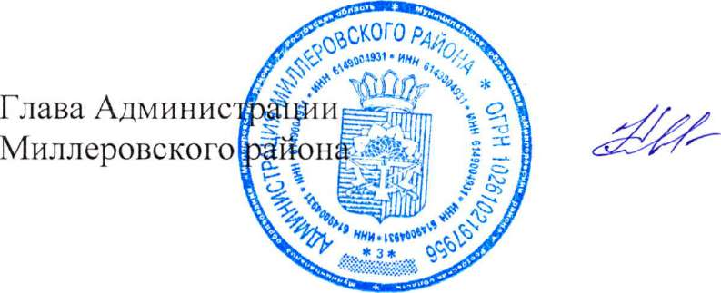
- Контроль за исполнением настоящего постановления возложить на председателя Комитета по управлению имуществом Миллеровского района.
О.А. Коваленко
Постановление вносит
Комитет по управлению имуществом Миллеровского района

